Акция «Зимняя дорога»
19 января 2018 года на улицах микрорайона «Гайва» юные инспекторы дорожного движения МАОУ «СОШ №101» г. Перми совместно с сотрудниками Госавтонспекции и педагогами ДЮЦ «Фаворит», в целях профилактики и предупреждения случаев детского дорожно-транспортного травматизма, обратились к участникам дорожного движения с призывом: «Водители! Мы – ваши дети, обращаемся к вам! Давайте будем внимательны друг к другу. Зима – наиболее сложный период для пешеходов и водителей! От вашего внимания, заботы и осторожности зависит жизнь!»
Педагоги ДЮЦ «Фаворит» приняли участие во второй части акции «Зимняя дорога», с 16:30 до 18:00 возле ДЮЦ «Фаворит» по адресу ул.Репина 69 вместе с обучающимися раздавали листовки водителям с обращениями к водителям и пешеходам. Данная акция позволяет сформировать у обучающихся навыки безопасного поведения на дороге и привлечь внимание водителей к дорожной ситуации возле учебных учреждений.
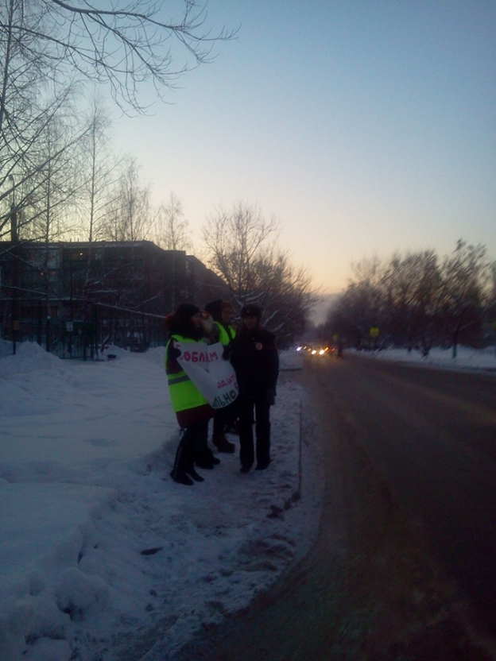 | 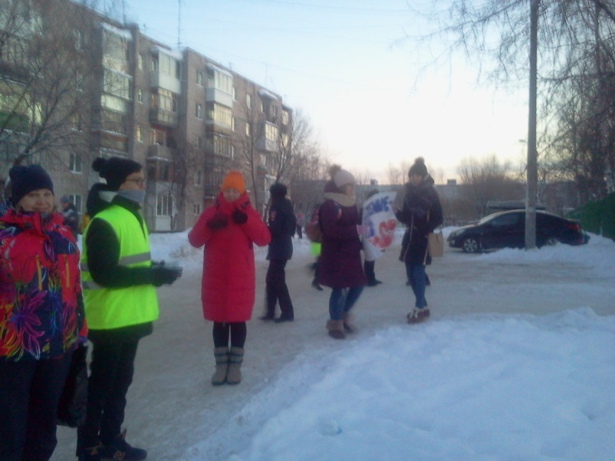 | 